Санкт-Петербургский национальный исследовательский университет информационных технологий, механики и оптики

Факультет Программной инженерии и компьютерной техники

**Лабораторная работа №1**

по дисциплине «Сети ЭВМ и телекоммуникации»

**Выполнил**

Ореховский А.,

группа P3317

**Преподаватель**

Манаев Н.Ю.

Санкт-Петербург

2020

Оглавление

Цель работы 3

Этапы выполнения работы 3

Этап 1. Формирование сообщения. 3

Этап 2. Физическое кодирование исходного сообщения 3

1. Манчестерское кодирование. 4

2. Потенциальный код без возврата к нулю (NRZ) 4

3. Биполярный импульсный код (RZ) 4

4. Код трехуровневой передачи (MLT-3) 5

Сравнительный анализ 5

Этап 3. Логическое кодирование 5

1. Манчестерский код 6

2. Потенциальный код без возврата к нулю 6

Сравнительный анализ 6

Этап 4. Скремблирование 7

1. Манчестерский код 7

2. Потенциальный код без возврата к нулю 7

Сравнительный анализ 7

# Цель работы

Изучение методов логического и физического кодирования, используемых в цифровых сетях передачи данных. В процессе выполнения работы необходимо выполнить логическое и физическое кодирование исходного сообщения в соответствии с заданными методами кодирования, провести сравнительный анализ рассматриваемых методов кодирования, выбрать и обосновать наилучший метод для передачи исходного сообщения.

# Этапы выполнения работы

## Этап 1. Формирование сообщения.

В качестве исходного сообщения, подлежащего передаче, используются фамилия и инициалы студента, выполняющего задание. Для цифрового представления сообщения используются шестнадцатеричные коды в соответствии с кодировочной таблицей:

|  |  |  |  |  |  |  |  |  |  |
| --- | --- | --- | --- | --- | --- | --- | --- | --- | --- |
| **Символ** | **Код** | **Символ** | **Код** | **Символ** | **Код** | **Символ** | **Код** | **Символ** | **Код** |
| А | C0 | Р | D0 | а | E0 | р | F0 | пробел | 20 |
| Б | С1 | С | D1 | б | E1 | с | F1 | , | 2C |
| В | С2 | Т | D2 | в | E2 | т | F2 | . | 2E |
| Г | С3 | У | D3 | г | E3 | у | F3 | 0 | 30 |
| Д | С4 | Ф | D4 | д | E4 | ф | F4 | 1 | 31 |
| Е | С5 | Х | D5 | е | E5 | х | F5 | 2 | 32 |
| Ж | С6 | Ц | D6 | ж | E6 | ц | F6 | 3 | 33 |
| З | С7 | Ч | D7 | з | E7 | ч | F7 | 4 | 34 |
| И | С8 | Ш | D8 | и | E8 | ш | F8 | 5 | 35 |
| Й | С9 | Щ | D9 | й | E9 | щ | F9 | 6 | 36 |
| К | СA | Ъ | DA | к | EA | ъ | FA | 7 | 37 |
| Л | СB | Ы | DB | л | EB | ы | FB | 8 | 38 |
| М | СC | Ь | DC | м | EC | ь | FC | 9 | 39 |
| Н | СD | Э | DD | н | ED | э | FD |  | |
| О | СE | Ю | DE | о | EE | ю | FE |
| П | СF | Я | DF | п | EF | я | FF |

**Исходное сообщение:** Ореховский А.

**В шестнадцатеричном коде:** CE F0 E5 F5 EE E2 F1 EA E8 E9 20 C0 2E

**В двоичном коде:**  11001110 11110000 11100101 11110101 11101110 11100010 11110001 11101010 11101000 11101001 00100000 11000000 00101110

**Длина сообщения:** 13 байт (104 бит)

## Этап 2. Физическое кодирование исходного сообщения

Выполнить физическое кодирование исходного сообщения с использованием манчестерского кодирования и еще не менее трёх разных способов кодирования, наиболее приемлемых для передачи данного сообщения, при этом может быть предложен новый способ кодирования, отличающийся от известных.

Результаты кодирования для первых четырех байтов изобразить в виде временных диаграмм.

Для каждого способа кодирования определить (полагая, что пропускная способность канала связи равна1000 Мбит/с):

* частоту основной гармоники для сигналов вида «1111111...» и «0000000...»;
* нижнюю и верхнюю границы частот в передаваемом сообщении;
* полосу пропускания, необходимую для передачи данного сообщения;
* среднее значение частоты передаваемого сообщения.

Провести сравнительный анализ рассмотренных способов кодирования (определить достоинства и недостатки).

Выбрать два наилучших способа кодирования для передачи исходного сообщения и обосновать этот выбор.

### 1. Манчестерское кодирование.

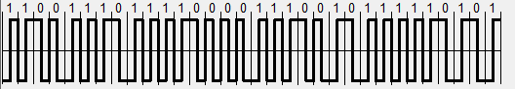

Частота основной гармоники: $f_{0}= \frac{1}{Т}=С=1 ГГц$

Нижняя граница частот: $f_{н}= \frac{1}{2}T=\frac{C}{2}=500 МГц$

Верхняя граница частот: $f_{в}= f_{0}∙7=7 ГГц$

Ширина спектра: $S= f_{в}-f_{н}=6.5 ГГц$

Полоса пропускания: $F>S$, например $7 ГГц$

Среднее значение частоты: $769 МГц$

### 2. Потенциальный код без возврата к нулю (NRZ)

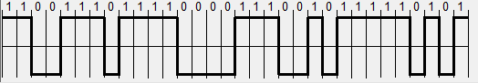

Частота основной гармоники: $f_{0}= \frac{1}{2Т}=\frac{C}{2}=500 МГц$

Нижняя граница частот: $f_{н}= \frac{1}{10}С=100 МГц$

Верхняя граница частот: $f_{в}= f_{0}∙7=3.5 ГГц$

Ширина спектра: $S= f_{в}-f_{н}=3.4 ГГц$

Полоса пропускания: $F>S$, например $3.5 ГГц$

Среднее значение частоты: $230 МГц$

### 3. Биполярный импульсный код (RZ)

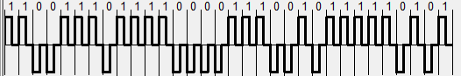

Частота основной гармоники: $f_{0}= \frac{1}{Т}=C=1 ГГц$

Нижняя граница частот: $f_{н}= \frac{1}{2}С=500 МГц$

Верхняя граница частот: $f_{в}= f_{0}∙7=7 ГГц$

Ширина спектра: $S= f_{в}-f_{н}=6.5 ГГц$

Полоса пропускания: $F>S$, например $7 ГГц$

Среднее значение частоты: $769 МГц$

### 4. Код трехуровневой передачи (MLT-3)

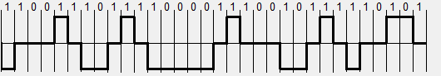

Частота основной гармоники: $f_{0}= \frac{1}{4Т}=\frac{С}{4}=250 МГц$

Нижняя граница частот: $f_{н}= 45.5 МГц$

Верхняя граница частот: $f_{в}= 1.75 ГГц$

Ширина спектра: $S= f_{в}-f_{н}=1.3 ГГц$

Полоса пропускания: $F>S$, например $2 ГГц$

Среднее значение частоты: $134 МГц$

### Сравнительный анализ

|  |  |  |  |  |
| --- | --- | --- | --- | --- |
|  | Манчестерский | NRZ | RZ | MLT-3 |
| $$f_{0}, МГц$$ | 1000 | 500 | 1000 | 250 |
| $$f_{н}, МГц$$ | 500 | 100 | 500 | 45,5 |
| $$f_{в}, МГц$$ | 7000 | 3500 | 7000 | 1750 |
| $$f_{ср}, МГц$$ | 769 | 230 | 769 | 134 |
| $$S, МГц$$ | 6500 | 3400 | 6500 | 1300 |
| Низкая стоимость | + | + | - | - |
| Кол-во уровней потенциалов | 2 | 2 | 3 | 3 |
| Самосинхронизация | + | - | + | - |
| Ширина спектра | Широкая | Малая | Широкая | Малая |
| Отсутствие постоянной | + | - | + | - |

Лучшими я посчитал Манчестерский способ кодирования и NRZ. Из таблицы видно, что NRZ имеет низкую стоимость реализации, низкую ширину спектра, но NRZ не имеет свойства самосинхронизации, поэтому для предотвращения рассинхронизации необходимо протягивать дополнительную линию для синхронизирующего сигнала. Манчестерский код имеет 2 уровня потенциала и возможность самосинхронизации.

## Этап 3. Логическое кодирование

**В шестнадцатеричном коде:** D7 3B EE 2F AB E7 39 4E A7 96 E4 B9 3A 7B 5E A7 00

**В двоичном коде:** 11010111 00111011 11101110 00101111 10101011 11100111 00111001 01001110 10100111 10010110 11100100 10111001 00111010 01111011 01011110 10100111 00

**Длина:** 130 бит

**Избыточность:** 25%

### 1. Манчестерский код

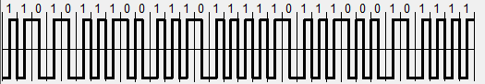

Частота основной гармоники: $f_{0}= \frac{1}{Т}=С=1 ГГц$

Нижняя граница частот: $f_{н}= \frac{1}{2}T=\frac{C}{2}=500 МГц$

Верхняя граница частот: $f_{в}= f_{0}∙7=7 ГГц$

Ширина спектра: $S= f_{в}-f_{н}=6.5 ГГц$

Полоса пропускания: , например

Среднее значение частоты:

### 2. Потенциальный код без возврата к нулю

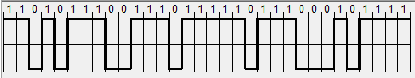

Частота основной гармоники:

Нижняя граница частот:

Верхняя граница частот:

Ширина спектра:

Полоса пропускания: $F>S$, например $3.5 ГГц$

Среднее значение частоты: $269 МГц$

### Сравнительный анализ

|  |  |  |
| --- | --- | --- |
|  | Манчестерский | NRZ |
| $$f_{0}, МГц$$ | 1000 | 500 |
| $$f_{н}, МГц$$ | 500 | 100 |
| $$f_{в}, МГц$$ | 7000 | 3500 |
| $$f_{ср}, МГц$$ | 730 (было 769) | 269 (было 230) |
| $$S, МГц$$ | 6500 | 3400 |

Логическое кодирование изменило среднюю частоту. У NRZ она выросла, а у манчестерского уменьшилась.

Метод кодирования 4B/5B избавляет от длинных последовательностей нулей и единиц. Несмотря на это, размер длиннейшей последовательности не изменился для метода NRZ.

Метод 4B/5B дополняет достоинства Манчестерского кода, т. к. появляется дополнительная защита от ошибок. Поэтому считаю Манчестерский способ физического кодирования лучшим.

## Этап 4. Скремблирование

**Вi = А(i) ⊕В(i-3) ⊕В(i-5)**

После применения скремблирования получил:

**В шестнадцатеричном коде**: D2 25 62 B6 8B C4 58 2E 50 66 CF 50 BC

**В двоичном коде:** 11010010 00100101 01100010 10110110 10001011 11000100 01011000 00101110 01010000 01100110 11001111 01010000 10111100

### 1. Манчестерский код

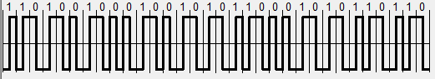

Частота основной гармоники: $f_{0}= \frac{1}{Т}=С=1 ГГц$

Нижняя граница частот: $f_{н}= \frac{1}{2}T=\frac{C}{2}=500 МГц$

Верхняя граница частот: $f_{в}= f_{0}∙7=7 ГГц$

Ширина спектра: $S= f_{в}-f_{н}=6.5 ГГц$

Полоса пропускания: , например

Среднее значение частоты:

### 2. Потенциальный код без возврата к нулю

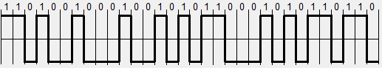

Частота основной гармоники:

Нижняя граница частот:

Верхняя граница частот:

Ширина спектра:

Полоса пропускания: $F>S$, например $3.5 ГГц$

Среднее значение частоты: $278 МГц$

### Сравнительный анализ

|  |  |  |
| --- | --- | --- |
|  | Манчестерский | NRZ |
| $$f_{0}, МГц$$ | 1000 | 500 |
| $$f_{н}, МГц$$ | 500 | 100 |
| $$f_{в}, МГц$$ | 7000 | 3500 |
| $$f_{ср}, МГц$$ | 721 (было 769) | 278 (было 230) |
| $$S, МГц$$ | 6500 | 3400 |

Избыточное кодирование увеличивает сложность реализации из-за наличия дополнительных битов, но избавляет сообщение от большого количества повторяющихся символов и позволяет обнаруживать ошибки. Скремблирование так же усложняет, поскольку требует дескремблирования, но зато не добавляет новых битов и сохраняет пропускную способность канала связи, а также сохраняет полезную пропускную способность.

При скремблировании размер длиннейшей последовательности одинаковых битов уменьшился у метода NRZ. Тем не менее, в теории скремблирование может не улучшить ситуацию с длинными последовательностями.

Применение логического кодирования в случае с NRZ привело к увеличению средней частоты, а в случае с манчестерским кодом, напротив, уменьшению. Помимо прочего, манчестерский код лучше из-за низкой стоимости и наличия самосинхронизации.